- 打开专用软件
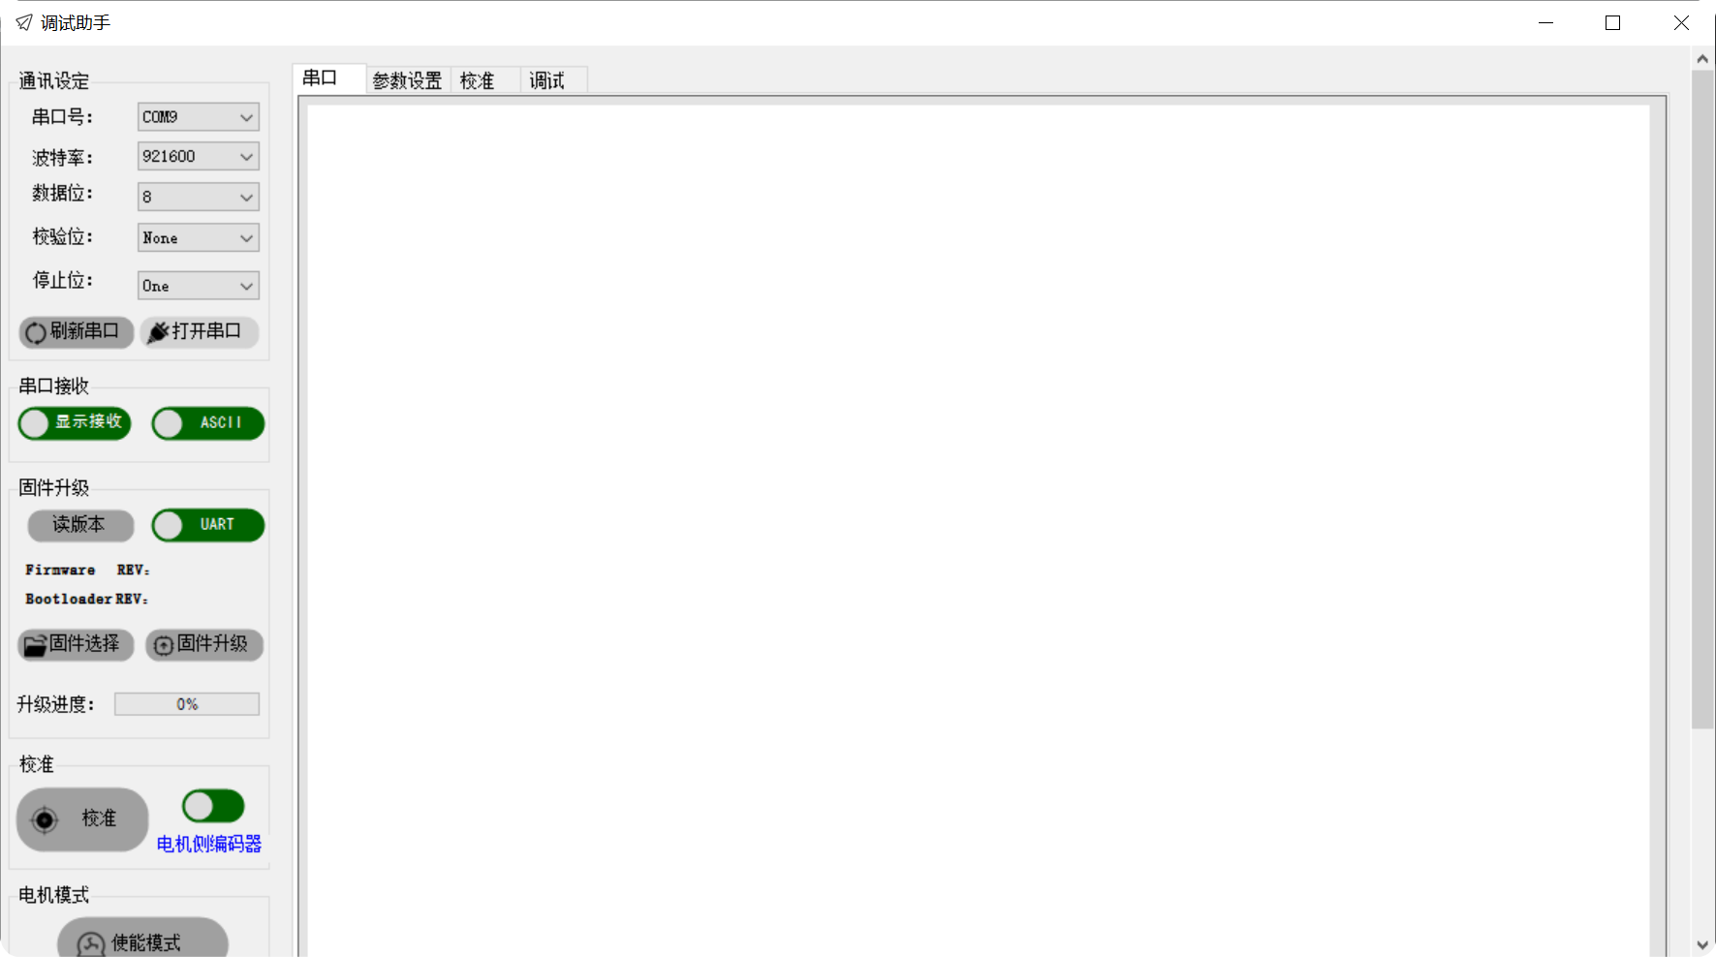
- 刷新串口，并打开串口
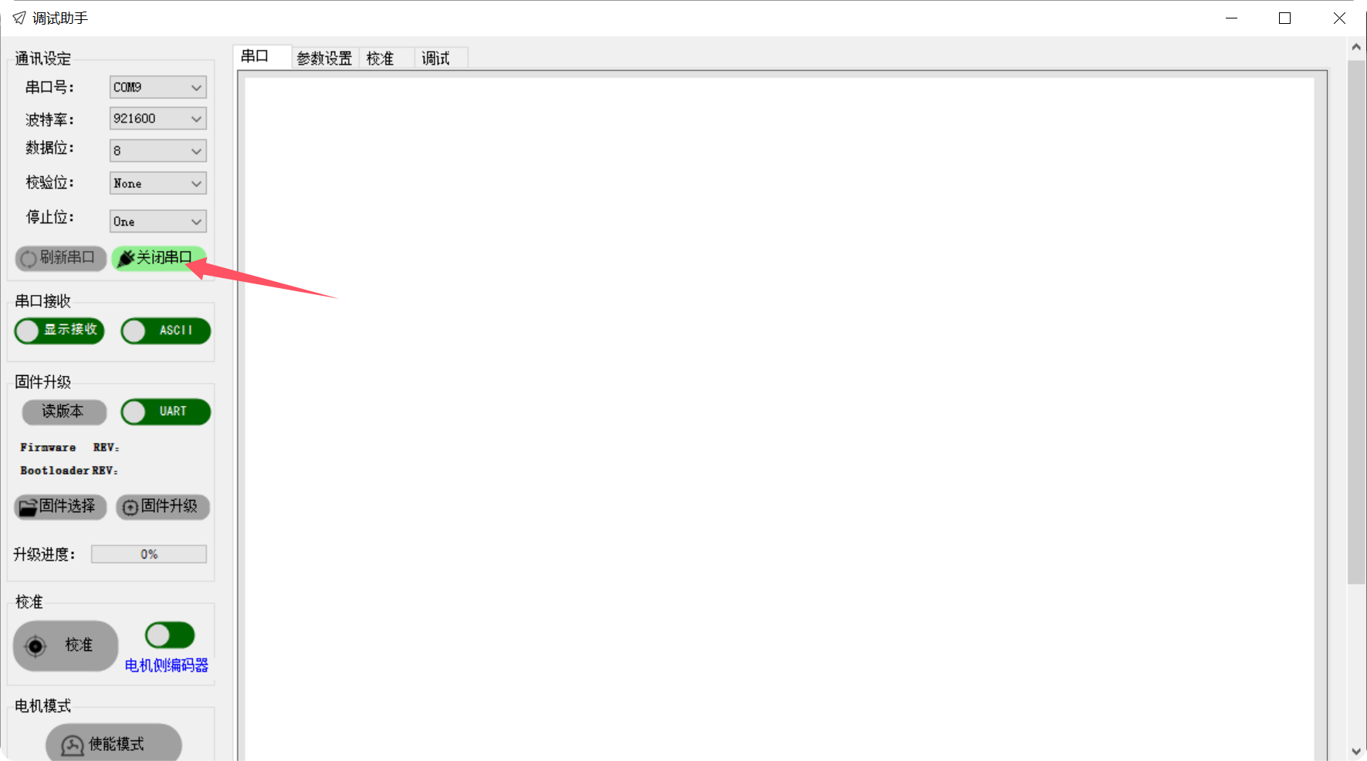
- 将UART升级模式改成CAN升级模式
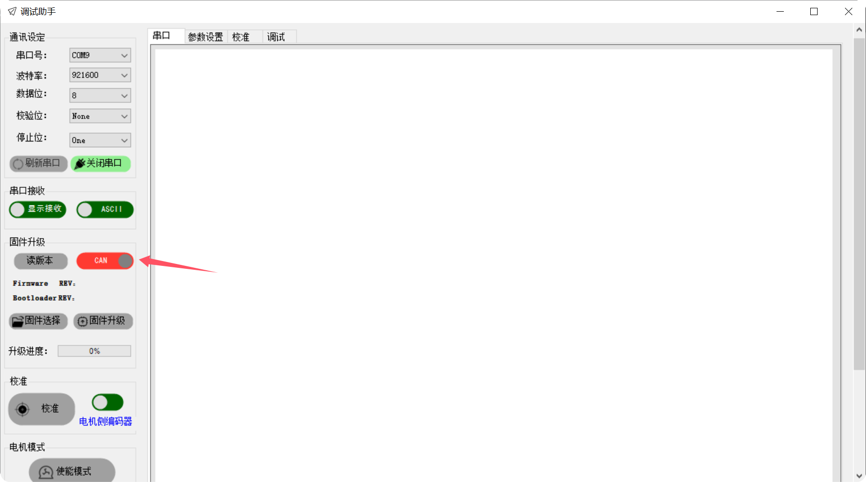
- 选择固件
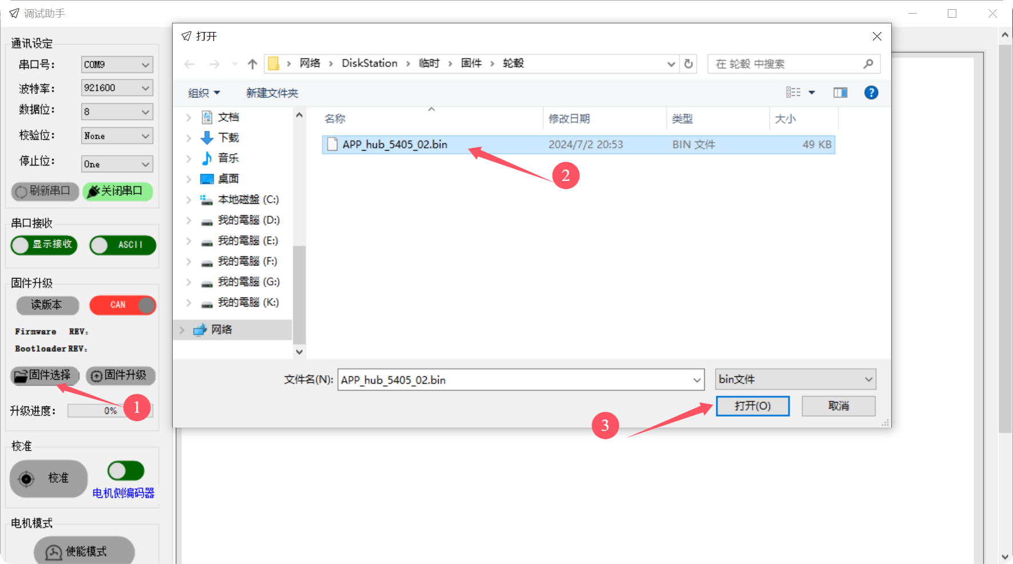
- 升级
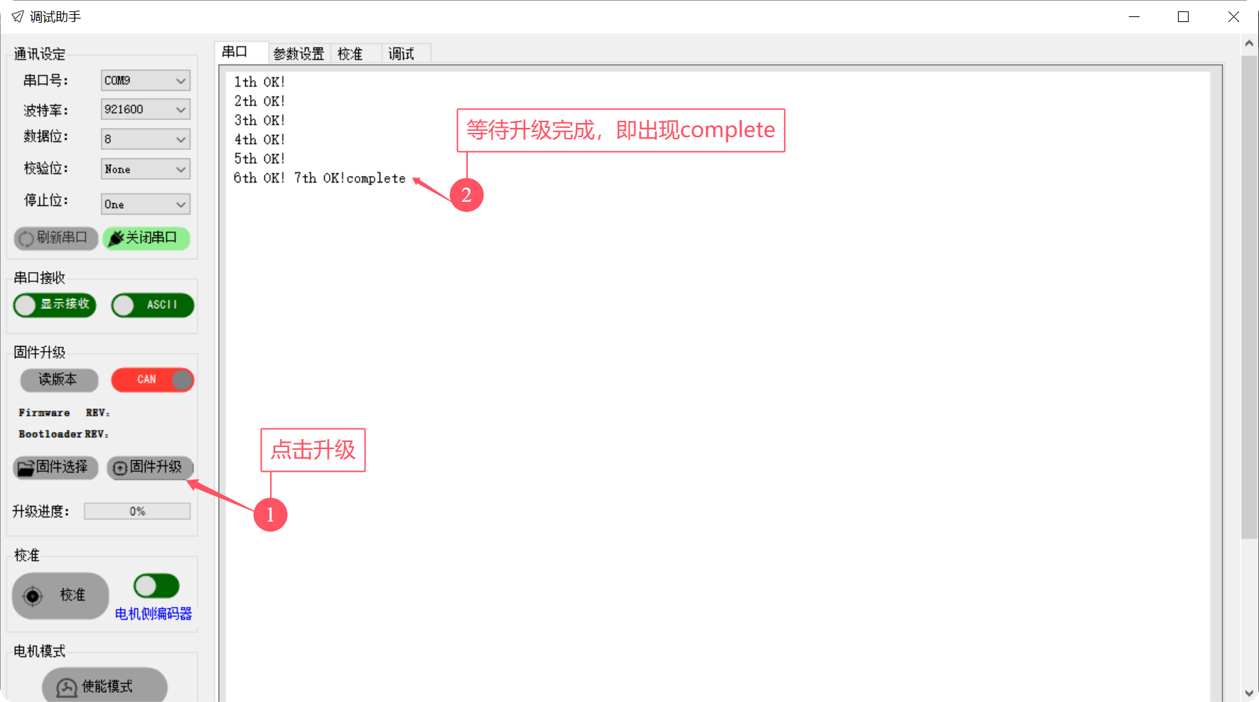

- 测试(使用普通上位机即可)
连接电路板的串口至USB转CAN，连接供电电源(24V)
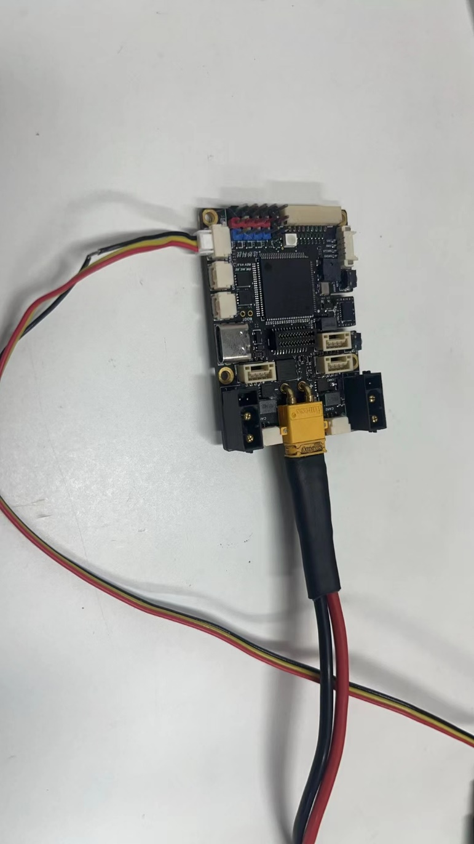
- 连接电机，等待测试完成
完成后会有“滴”的一声。

